
МИНИСТЕРСТВО НАУКИ И ВЫСШЕГО ОБРАЗОВАНИЯ РОССИЙСКОЙ ФЕДЕРАЦИИ
Федеральное государственное бюджетное образовательное учреждение высшего образования
"МИРЭА - Российский технологический университет"

РТУ МИРЭА
Институт искусственного интеллекта (ИИ)
Кафедра промышленной информатики

ОТЧЕТ
ПО ПРАКТИЧЕСКОЙ РАБОТЕ №1
по дисциплине
«Вычислительные системы реального времени»

Тема: ЗНАКОМСТВО СО СРЕДОЙ ВЫПОЛНЕНИЯ ПРАКТИКУМА. ДЕРЕВО ПРОЦЕССОВ В ОС LINUX.
Выполнил студент группы КВБО-03-23 | Мезенцев Е.А.
Принял ст. преподаватель кафедры ПИ | Зорина Н.В.

Практические работы выполнены | « » 2025г.
«Зачтено» | « » 2025 г.

Москва 2025

Теоретическое введение
  - Получение сведений о системе

Работа производилась на версии zshell

uname

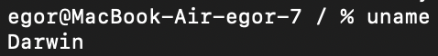

Выводит имя ядра – Darwin

uname -a
Выводит всю информацияю о системе (-a – all): имя и версию ядра, имя сетевого узла (наше устройство), дата и время сборки нашего ядра (последнее обновление), информация о системе контроля версий, тип сборки, архитектура и версию чипа процессора
ps
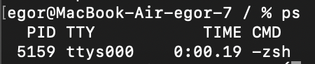
Выдает нам идентификатор процесса (PID), управляющий терминал, связанный с процессом (TTY), загрузка процессом процессора (TIME), имя комнды или исполяемого файла (CMD)
-zsh – версия shell (shell – программа интерпритатор, которая являеется посредником между пользователем и ОС)
ps -a
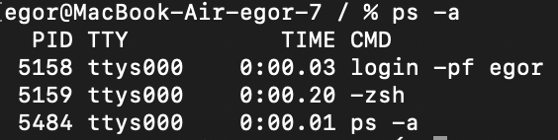
Показывает все процессы, которые работали в момент вывода команды
ps -l
Выводит расширенную информацию о процессе, где
- UID: идентификаторами пользователя (англ. User identifier, UID). Для суперпользователя это значение равно 0.
- PPID: идентификатор родительского процесса (англ. Parent process identifier)
- F: Флаги процесса, связанные с его планированием и состоянием
- CPU: Процент спользование процессором
- PRI: Приоритет процесса (чем выше число, тем ниже приоритет)
- NI: Приоритет процесса, в плане использования рессурсов процессора.
- SZ: Размер виртуальной памяти
- RSS: Размер физической памяти, которую использует процесс в данный момент
- WCHAN: Адрес кода той или иной функции, внутри ядра
- S: Код состояния процесса (Спит, активен и т.д.)
- ADDR: Адрес процесса в памяти
ps - ef
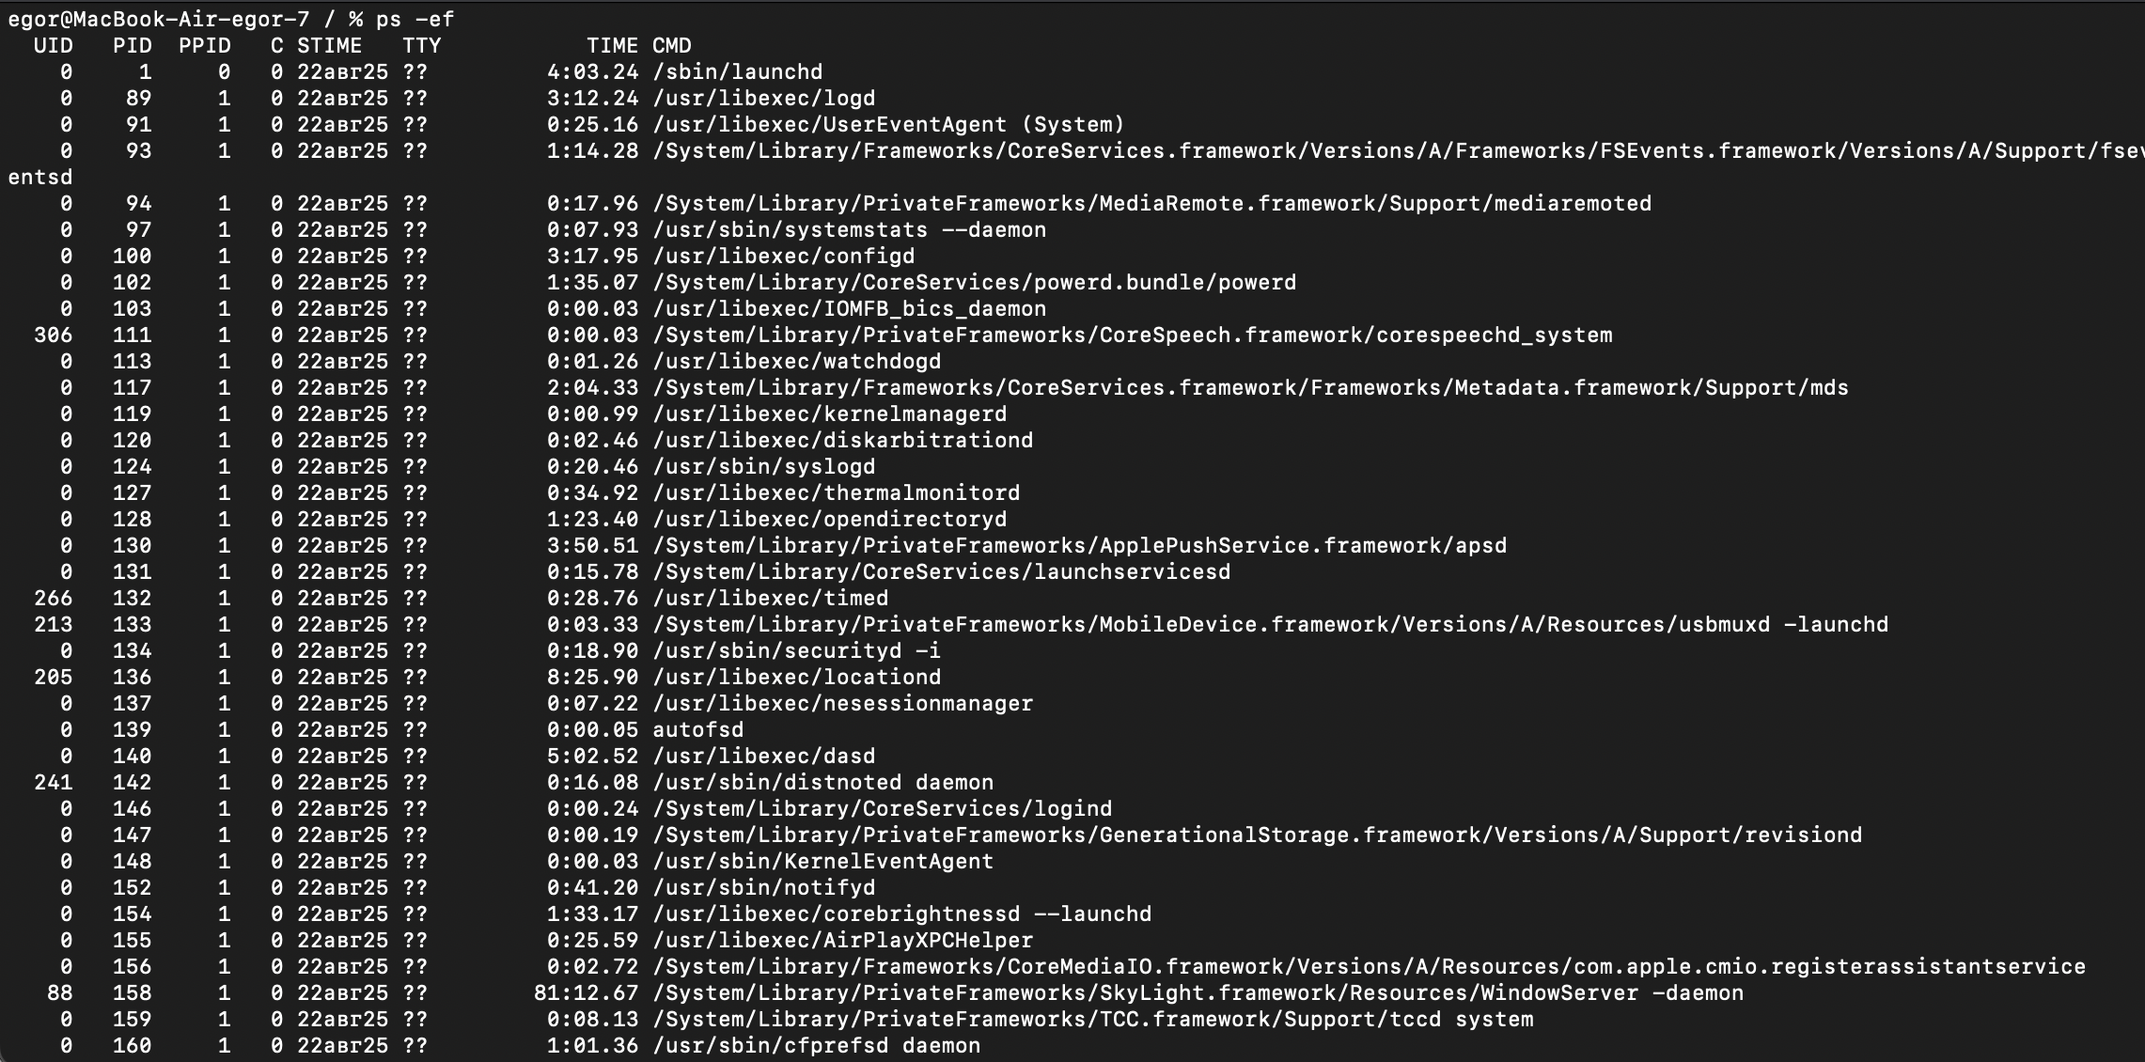
Выводит все древо процессов (-e означает every procces, -f означает full format), где
- С: Скоращение от CPU
- STIME: Время запуска процесса

ps x
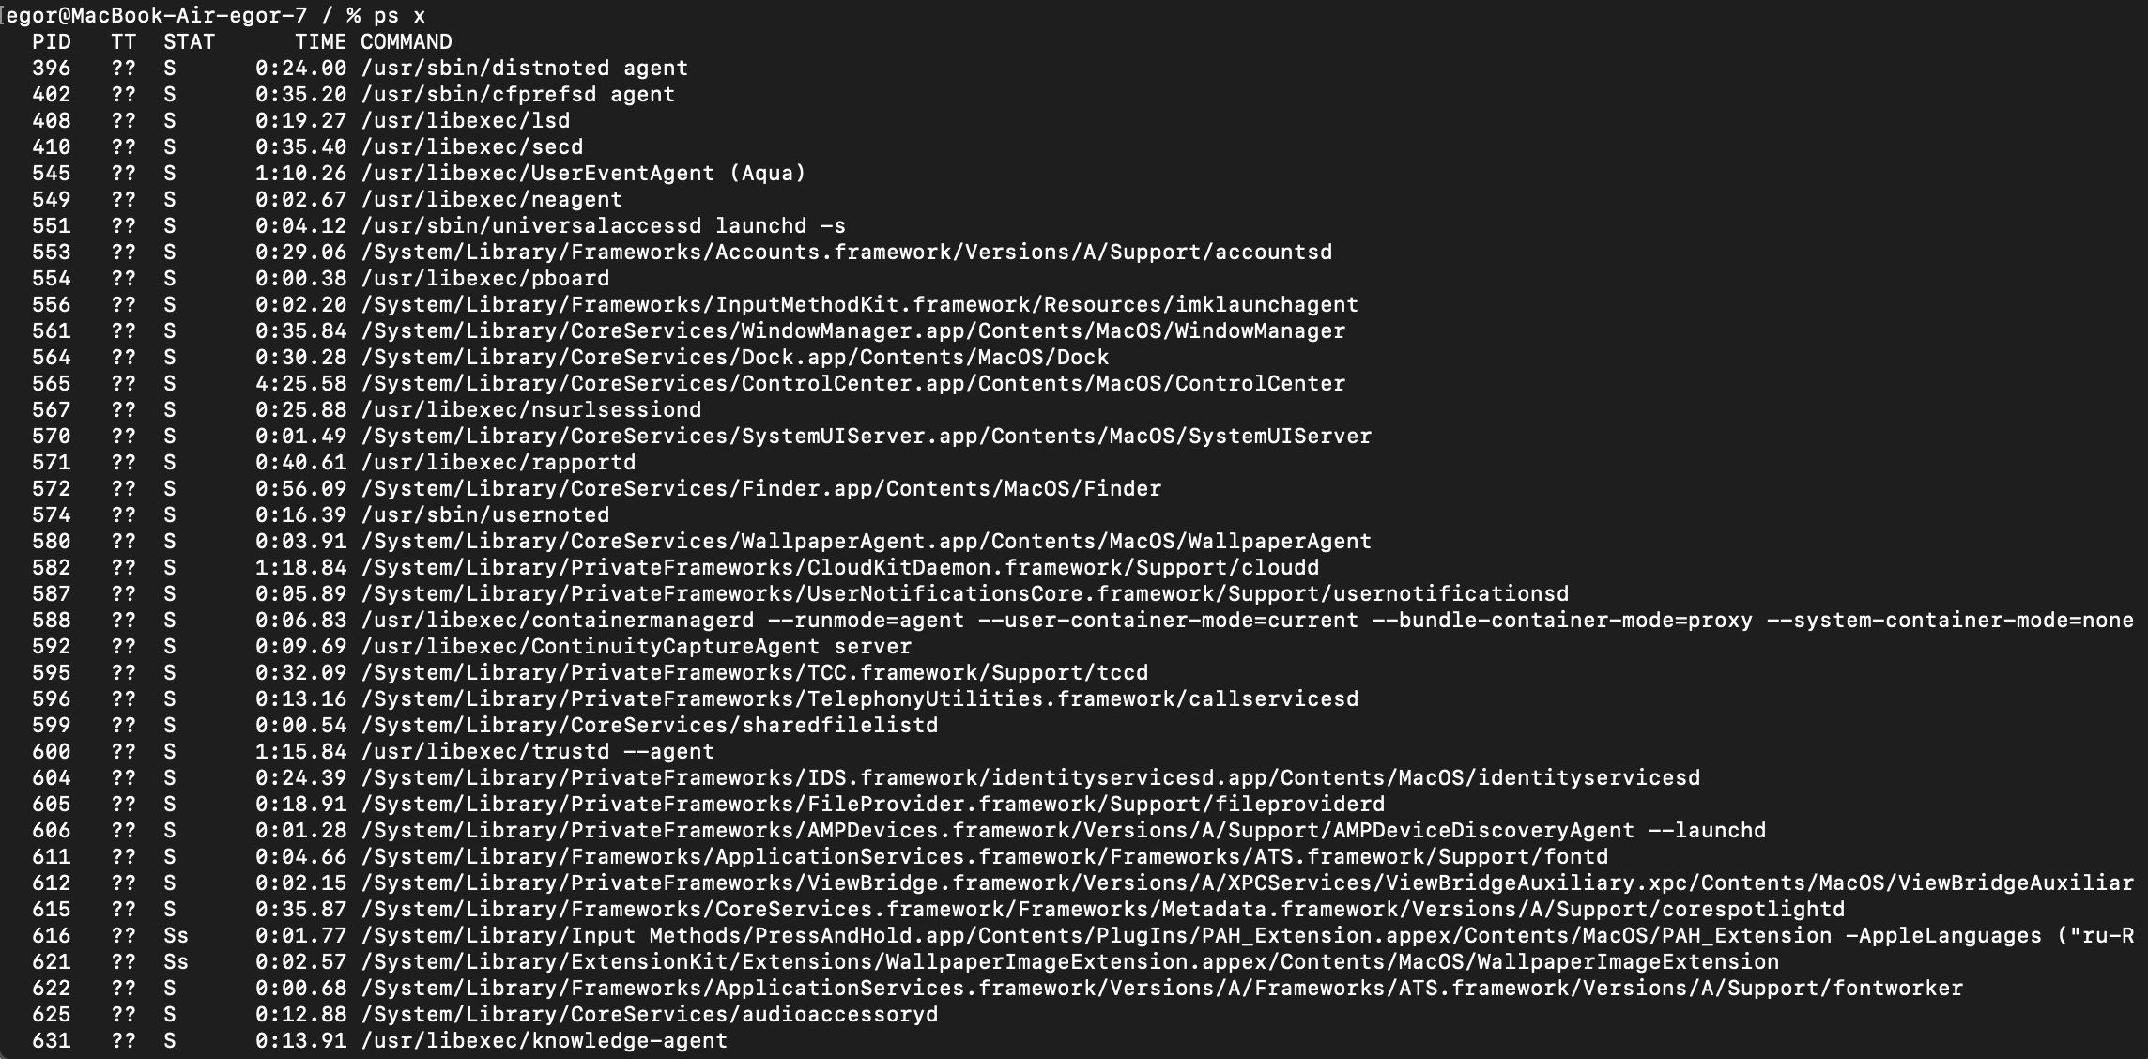
Отоброжает только процессы, связанные с текущим сеансом пользователя, и предоставляет дополнительную информацию в поле STAT (state information), где
- Латинская буква s в нижнем регистре указывает, что процесс является лидером сеанса (т.е. корневым процессом).
- Заглавная латинская буква S означает, что процесс находится в прерванном спящем режиме( SUSPEND)- приостановлен и ожидает наступление некоторого события, например пользовательского ввода.
- Латинская буква R означает, что процесс или команда активно выполняется (Running).
- Латинская буква T значает, что процесс остановлен или прерван (Terminate).
- Обозначение после латинской буква следует значок «+» означает, что это процесс переднего плана.

  - Дерево процессов в ОС Unix/Linux

Ps -He
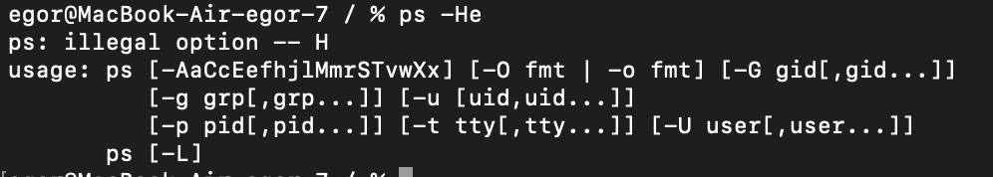
Аргумент -H (должен форматировать данные столбцов) не работает корректно на моём macOS, поэтому воспользуемся алтернативой pstree -g 2 (которую установим через brew)
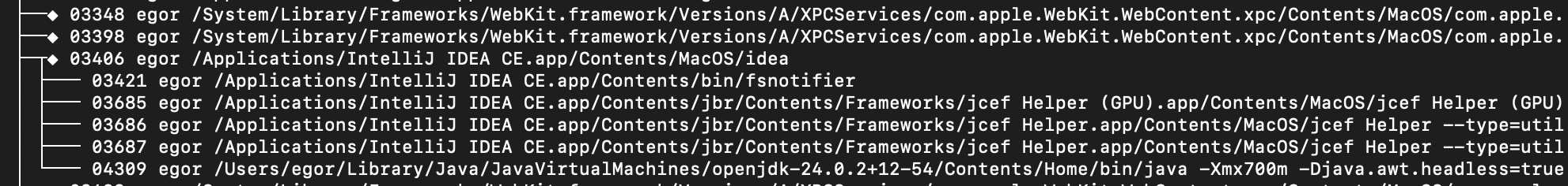
Как видно из скриншота, нам вывело наглядное представление связей между родительскими и дочернеми процессами
ps -axjf
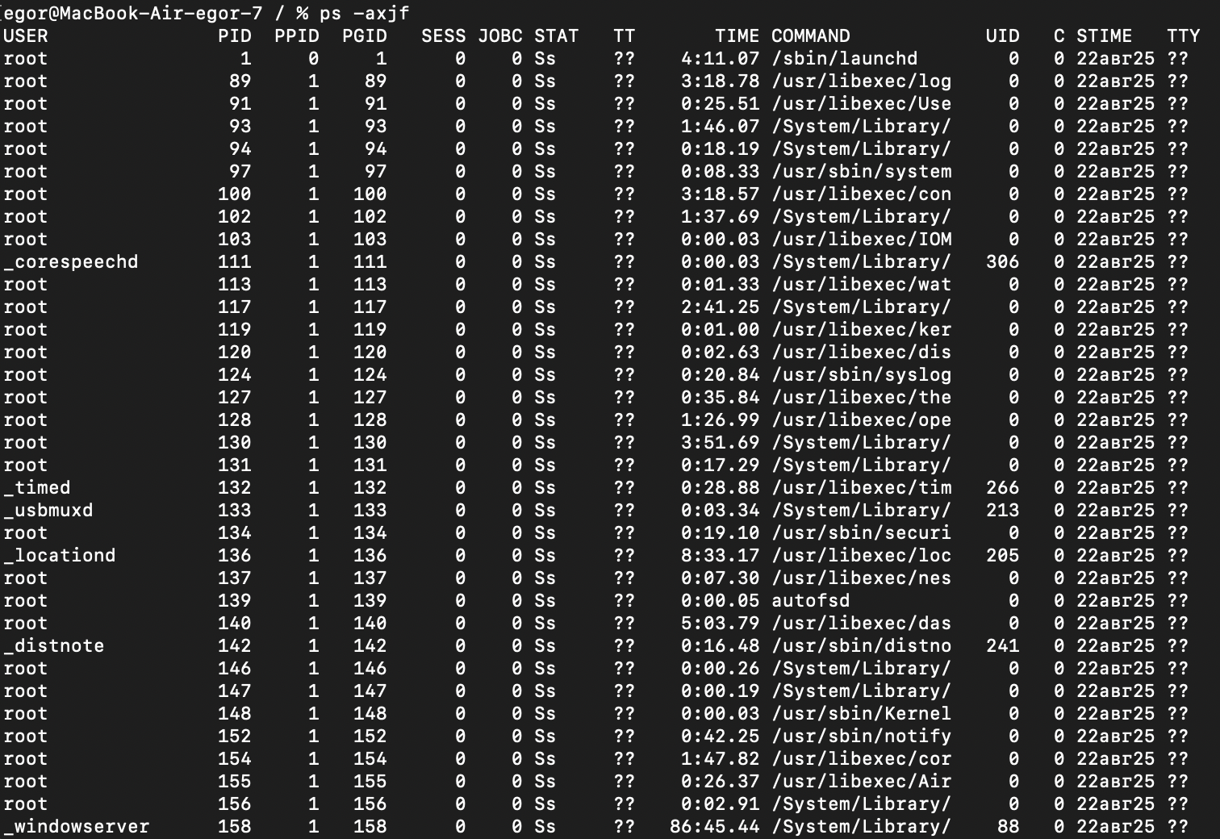
Выводит более информативное представление, чем ps -He, где
- PGID: этот идентификатор показывает идентификатор процесса родительской группы.
- PPID: отображает идентификатор родительского процесса.
- SESS: индификатор сессии.
- JOBC: статус управления заданиями
ps aux
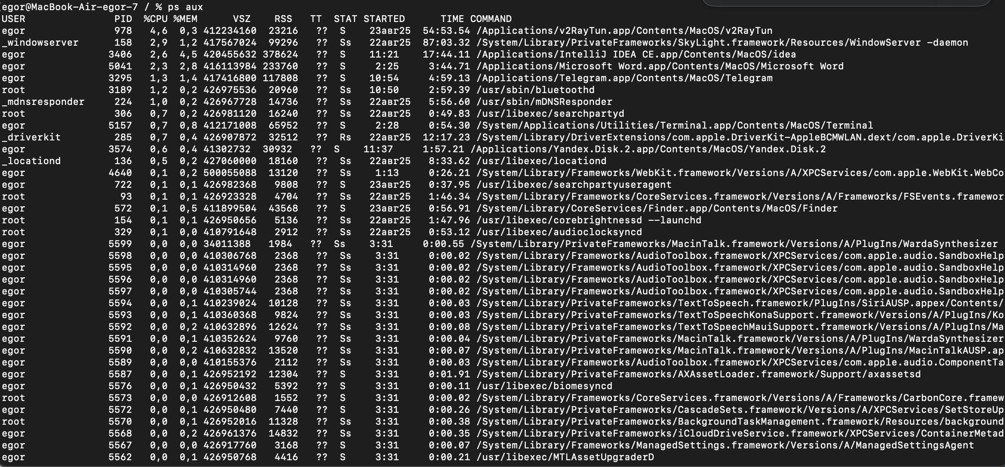
Позволяет мониторить процессы, связанные с любой программой, запущенной на компьютере (a – all users, u – user oriented format, x – exept contoling terminal)
- В столбце VSZ отображается объем виртуальной памяти, потребляемой процессом.
- Столбец RSS говорит о том используется ли фактическая физическая встроенная память.

top
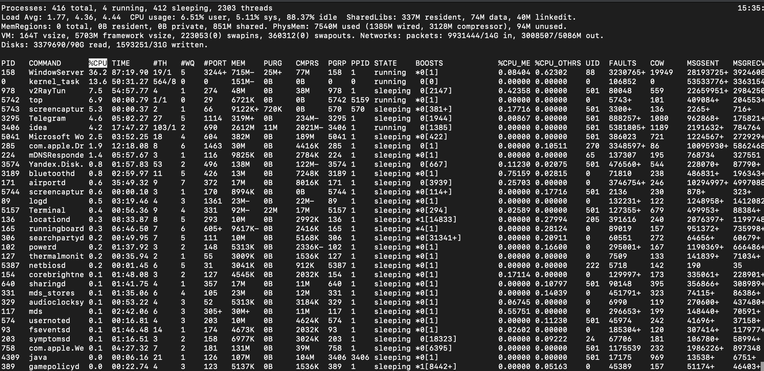
- #TH – количество потоков
- #WQ – количество рабочих очередей (сколько структур ядра используются для планирования задач)
- #PORT – количество портов, используемых процессором
- MEM – использование оперативной памяти
- PURG – память которую система может отчистить
- CMPRS – память сжатая в RAM для экономии места
- PGRP – индефикатор группы процессов
- BOOSTS – счетчик временных повышений приоритета
- %CPU_ME –
- %CPU_OTHRS –
- COW – количество операций копирования при записи
- MSGSENT – количество отправленных сообщений
- MSGRECV – количетсво полученных сообщений
pwd
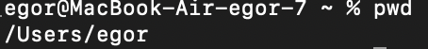
Показывает в каком каталоге мы находимся
ls
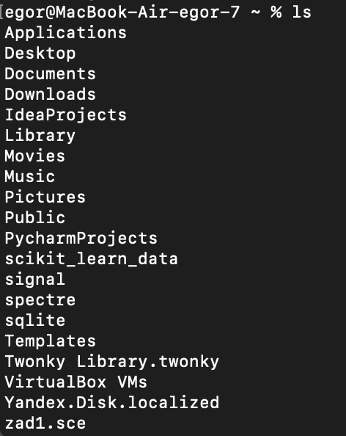
Показывает каталоги в текущей папке
ls -a
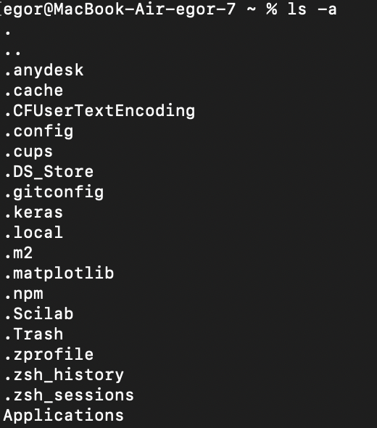
Дополнитльено показывает скрытые каталоги, включая тот, в котором мы находимся и верхний
ls -l
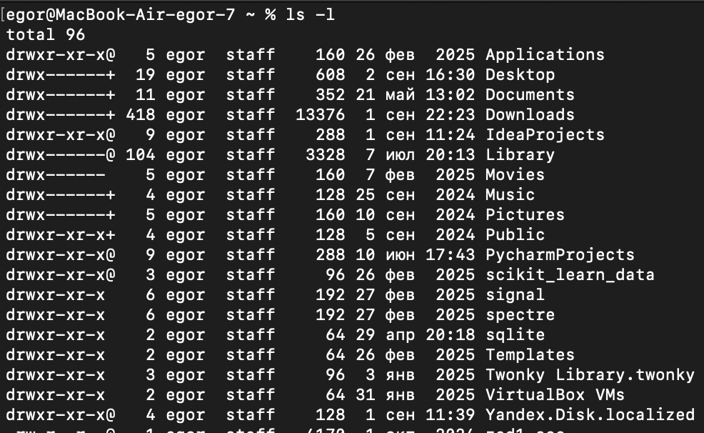
Показывает полную информацию о текущих каталогах
cd (.. ; / ; name)
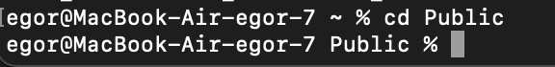
Позволяет перемещаться по папкам на следующий и предыдущий слой, а также в начальную папку “/”

